Индивидуализация предметно - развивающей среды
в контексте ФГОС.

17 октября 2013 вышел приказ № 1155 Министерства образования «Об утверждении федерального государственного образовательного стандарта дошкольного образования». Одним из основных положений этого документа являются требования к развивающей предметно-пространственной среде. Анализ этих требований позволяет сделать выводы о том, что предметно-пространственная среда в группах ДОО должна обеспечивать возможность общения и совместную деятельности детей и взрослых, двигательную активность детей и возможности для уединения. Среда должна обеспечивать реализацию различных образовательных программ (Основной и парциальных), создавать условия для обеспечения инклюзивного (общего и полного) образования. В организации предметно-развивающей среды должны просматриваться национально-культурные, климатические условия, в которых осуществляется образовательная деятельность, обязателен учёт возрастных особенностей детей.
Развивающая среда образовательного пространства должна быть оснащена средствами обучения и воспитания (соответственно возрасту детей). Обеспечивать: игровую, познавательную, исследовательскую и творческую активность всех воспитанников, эмоциональное благополучие детей во взаимодействии с предметно-пространственным окружением, возможность самовыражения. ФГОС предполагает, что пространственная среда должна иметь возможность изменяться в зависимости от образовательной ситуации, в том числе от меняющихся интересов и возможностей детей. В группе должна быть детская мебель, маты, мягкие модули, предметы из природного материала. В групповом помещении должно быть пространство для игр (малой и средней подвижности), для режиссёрских и ролевых игр (разнообразных материалов, игрушек и оборудования). Пространство для конструирования, уединения, то есть обеспечить свободный выбор ребёнка самостоятельной деятельности. Игровой и дидактический материал должен периодически меняться, таким образом стимулировать игровую, двигательную, познавательную и исследовательскую активность детей. Всё оборудование среды должно быть доступно для воспитанников, в том числе детей с ограниченными возможностями здоровья, оборудование должно находиться в исправном состоянии, быть безопасным и надёжным в использовании.

Мотивационные знаки – как средство осуществления индивидуализации предметно-пространственной среды.
В нашем дошкольном учреждении во всех группах создана предметно-развивающая среда для разностороннего (инклюзивного) развития детей. Но как же привлечь внимание детей к дидактическим играм и схемам, пособиям?! В этом случае нам помогают яркие, красочно оформленные мотивационные знаки, они вызывают у детей интерес к предстоящей самостоятельной деятельности в игровой среде.
Так, у нас в группе в зоне спокойной деятельности (в книжном уголке) мотивационный знак «Глаз» призывает детей рассмотреть иллюстрации к книге, «Ухо» - послушай внимательно, «Губы» - призывают детей рассказать что – либо по картинке. Знак с изображением большой и маленькой книги призывает детей выбрать материал для чтения, рассказывания. Знак «Язычок» - приглашает детей поиграть с ним – артикуляционная гимнастика. Яркая, красочная среда привлекает внимание детей, «зазывает» дошколят к самостоятельному объединению в игровой деятельности.
Воспитатель заботится об усложнении игр, расширении их вариативности. Для этого можно вместе с детьми придумать более сложные правила: можно сделать временное ограничение для продолжительности игры, изменить и ввести новые игровые правила. С целью отслеживания возможностей детей в процессе участия их в той или иной игре, педагог маркирует игры с помощью значков. Значки являются изображением любых предметов: цветочки, неваляшки, киски и т.д. При этом три значка, наклеенные на лицевую сторону, обозначают игру высокой степени сложности, два – сложную игру и один - простую. Использование таких значков позволяет педагогу сделать выводы какой степени сложности чаще всего задействованы игры у конкретного ребенка и дает возможность выстроить траекторию организации деятельности с этим ребенком.
Привлекает внимание детей такой мотивационный знак как «Слёзы», который размещается педагогом на невостребованной детьми игре или дидактическом пособии. Воспитатель, привлекая внимание детей, объясняет, что в данную игру никто давно не играл и она заскучала, заплакала. Задача педагога заключается в том, чтобы вызвать желание у детей самостоятельно объединяться для игры, самостоятельно играя и соблюдая игровые правила, поддерживать игровой диалог. Стимулируя игровую деятельность, используем поощрительные призы. Призовой стимул очень способствует развитию игровой деятельности. Участие воспитателя в этом случае носит косвенный характер, он равноправный участник игры, принимает участие в игре на общих основаниях. При определении победителя игры, даёт возможность детям самим оценить действия игроков, определить лучшего. Аналогом описанного значка, реализующего такую же цель может служить вопросительный знак. Очень хорошо, если он будет оформлен в виде игрового персонажа или маленького человечка.
Интересно оформленные знаки - символы (мотивационные знаки) привлекают детей и в рабочей зоне, а именно в Исследовательско – познавательном мини центре, они вызывают интерес к предстоящей деятельности, так знак «Глаз» призывает детей понаблюдать зачем – либо, «Нос», говорит – понюхай меня. «Рука» - потрогай меня. Детское художественное творчество является неотъемлемой частью познавательной деятельности детей в природе.
В нашей группе компенсирующей направленности мотивационные знаки используются и в оформлении мини музея «Глиняные изделия». Сегодня мини – музеи - неотъемлемая часть развивающей среды дошкольного учреждения. Мини – музей в нашей группе содержит экспонаты, которые можно трогать, рассматривать. С экспонатами можно играть а иногда даже взять на время домой. И эта особенность, безусловно, очень привлекает детей. А раз у них появляется интерес, обучение становится более эффективным. К тому же мини – музей для ребёнка – это что – то своё, родное, т. к. дети принимают участие в его создании. Они с гордостью показывают принесённые из дому экспонаты и рассказывают о них.
К экспозиции нашего музея внимание детей привлекают крупные, своеобразные мотивационные знаки. А именно: «Раскрытые ладошки» - «говорят» детям возьми в руки, потрогай нас. «Большое Ухо» «говорит» детям – сначала послушай. «Крупные глаза» на лице напоминают детям - будь внимателен, посмотри…

Картотека знаков.

1. «Бантик» - игра для девочек
2. «Геометрическая фигура» - весёлая математика
3. «Глаз» - посмотри на меня
4. «Две ладошки» - нуждаюсь в заботе
5. «Капельки» - я грущу
6. «Кисточка» - я рисую
7. «Красный крест» - нуждается в лечении
8. «Лупа» - посмотри внимательнее
9. «Машина» - игра для мальчиков
10. «Нос»- о чём «говорит» нос?
11. «Нотка» - весёлые нотки
12. «Портфель» - будущему школьнику
13. «Светофор» - будь внимателен
14. «Сердечко» - любимое растение
15. «Точка» - посиди и подумай
16. «Ухо» - что ты слышишь?
17. «Цветок» - я живой!

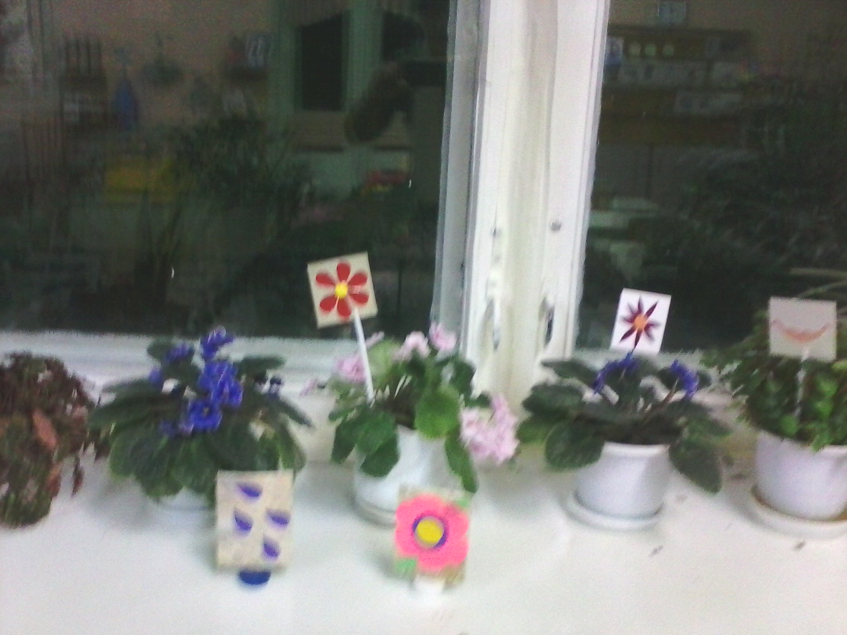
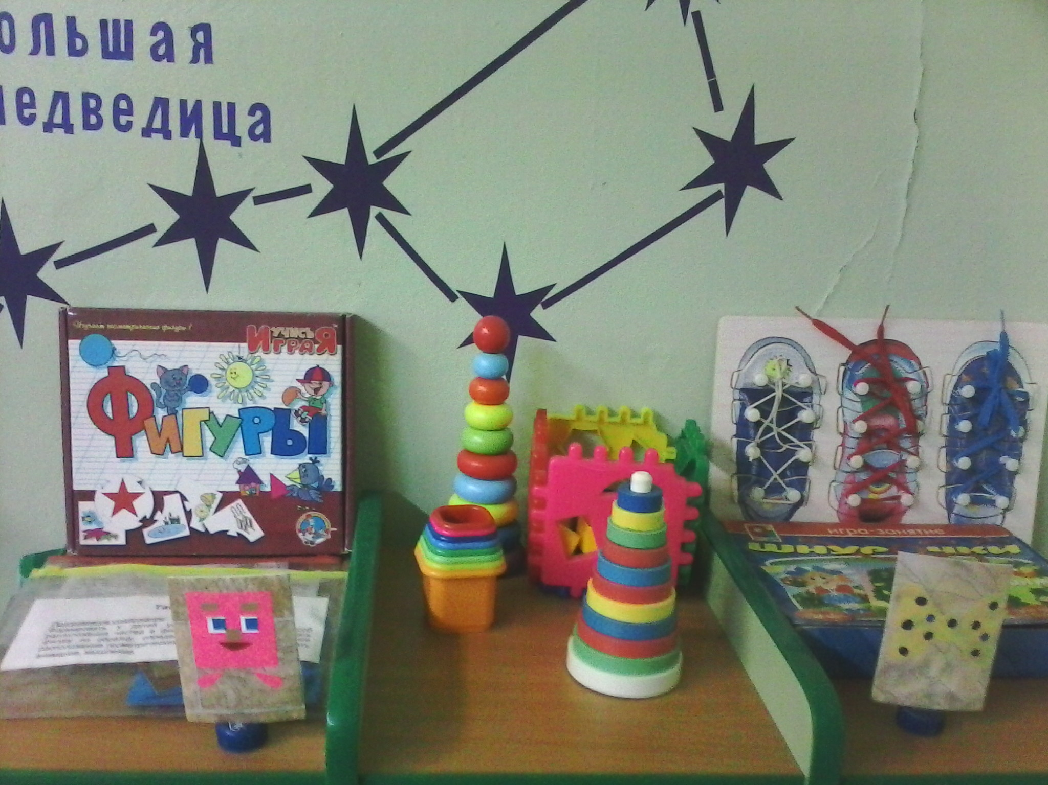

Знаки сложности.
«Колокольчик» - простая игра
«Два колокольчика» - сложная игра
«Три колокольчик» - очень сложная игра

